

АППАРАТ ИНВЕРТОРНОГО ТИПА ДЛЯ ВОЗДУШНО-ПЛАЗМЕННОЙ РЕЗКИ

TORROS CUT-100 (C1001)

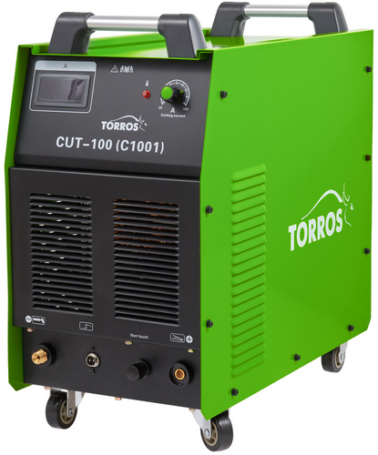

РУКОВОДСТВО ПО ЭКСПЛУАТАЦИИ

Безопасность
Резка является опасным процессом и может нанести вред Вам и окружающим при отсутствии надежной защиты. Пожалуйста, ознакомьтесь с рекомендациями производителя по технике безопасности.
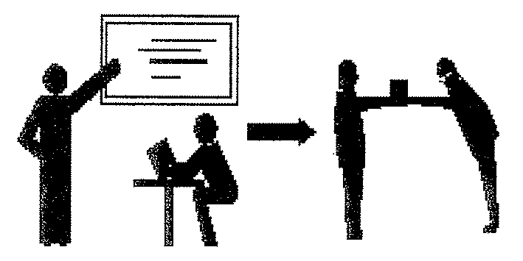 | Оператор должен иметь специальное образование.  - Следуйте инструкциям по охране труда, утвержденным государственным департаментом по охране труда.  - Оператор должен иметь действующий допуск к проведению работ по резке (сварке) металла.  - Отключить питание перед обслуживанием или ремонтом аппарата.
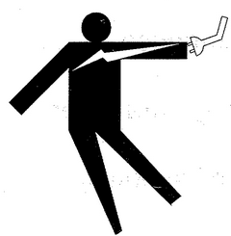 | Электрический шок – может привести к серьезным травмам или смерти.  - Заземлите изделие в соответствие с инструкцией.  - Не прикасайтесь к токоведущим частям оголенными участками кожи или наденьте специальные защитные перчатки.  - Убедитесь, что Вы изолированы от земли и от заготовки.  - Удостоверьтесь, что ваше рабочее положение является безопасным.
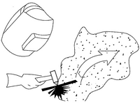 | Дым и газ – могут нанести вред здоровью.  - Держите Вашу голову в стороне от газа и дыма, выделяющихся во время резки.  - Проводите работы по резке в хорошо вентилируемом месте или используйте устройства подачи свежего воздуха.
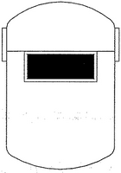 | Излучение от плазменной дуги – может нанести вред Вашим глазам и коже.  - Применяйте защитную маску и защитную одежду для защиты глаз и тела.  - Используйте специальные экраны для защиты окружающих от вредного влияния излучения.
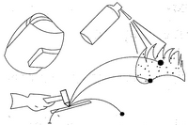 | Неправильное использование может привести к пожару или взрыву.  - Искры от резки могут вызвать возгорание – удостоверьтесь, что в зоне резки нет огнеопасных и взрывоопасных веществ.  - На посту резки должен быть огнетушитель и обученный персонал по его использованию.  - Запрещается проводить работы по резке в герметичных емкостях.  - Не используйте сварочный аппарат для размораживания труб.
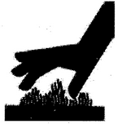 | Горячие заготовки могут привести к серьезным ожогам.  - Не прикасайтесь к горячим заготовкам голыми руками.  - При интенсивной резке необходимо охлаждение заготовки.
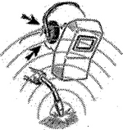 | Шум может быть вреден для человеческого слуха.  - Используйте защитные наушники при резке.  - Предупредите окружающих о возможном вредном воздействии для слуха.
 | Движущиеся части могут нанести повреждения.  - Держитесь в стороне от движущихся частей аппарата.  - Все люки, панели, защитный кожух корпуса должны быть закрыты во время работы.
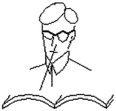 | При отказе аппарата обратитесь за помощью к профессионалам.  - Обратитесь к соответствующему разделу данной инструкции при возникновении трудностей с настройкой или эксплуатацией изделия.  - Если после выполнения действий по инструкции проблему устранить не удалось, то обратитесь за помощью в специализированный сервисный центр.

Общее описание и технические характеристики
Внимание! Аппарат является оборудованием промышленного назначения.
Аппарат не предназначен для работы от бытовой сети.
Аппарат CUT-100 произведен с использованием инверторной технологии с применением IGBT транзисторов. Благодаря PWM технологии и мощным транзисторам выпрямленное напряжение с частотой 50/60Гц преобразуется в высокое напряжение с частотой 20КГц. Далее это напряжение понижается и выпрямляется.
Предназначен для ручной разделительной резки воздушно-плазменной струей любых металлов: сталь, нержавейка, алюминий, титан броня …

Функциональная схема
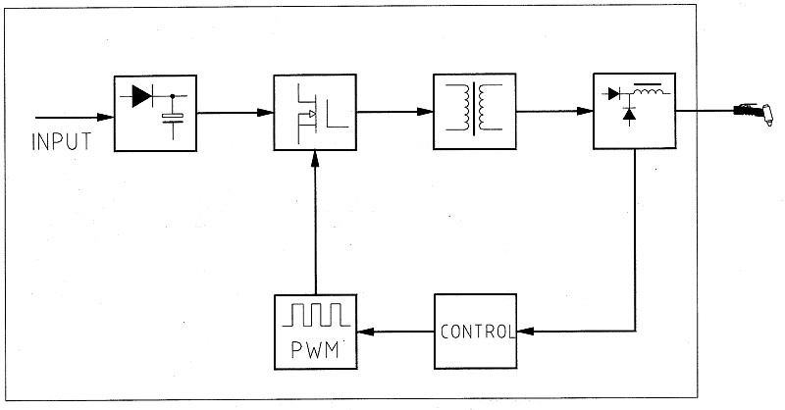
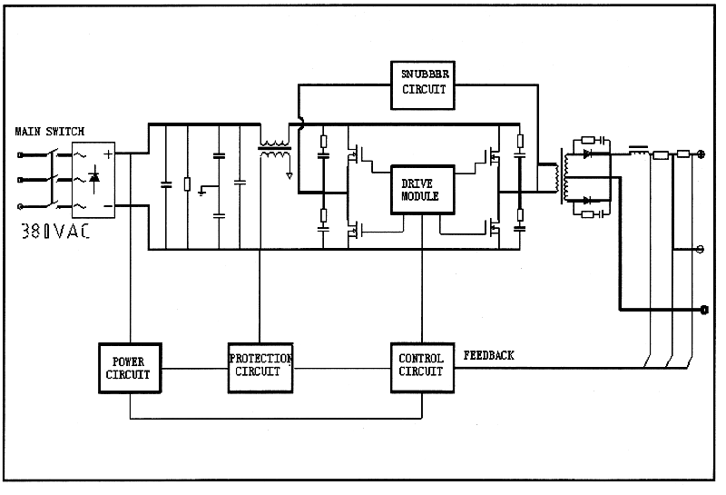

Основные характеристики

Модель | СUT100
Напряжение питания, (VAC) | 380±15%
Частота, (Hz) | 50/60
Максимальная потребляемая мощность, (KV) | 15,2
Напряжение холостого хода, (V) | 315
Диапазон тока резки, (А) | 25/90V÷100/120V
Рабочий цикл (%) | 60
КПД, (%) | 85
Коэффициент мощности | 0.93
Класс изоляции | F
Класс защиты | IP21S
Розжиг дуги | Бесконтактный
Требования к компрессору | 0,4÷0,6MPa; 7800L/h
Максимальная толщина реза, (mm) | До 35
Вес, (kg) | 27,6
Габаритные размеры, (mm) | 550×280×550

ПРИМЕЧАНИЕ: изготовитель оставляет за собой право вносить изменения в конструкцию оборудования, не ухудшающие его эксплуатационные характеристики.
1. Функциональные элементы корпуса

Лицевая панель
2
1
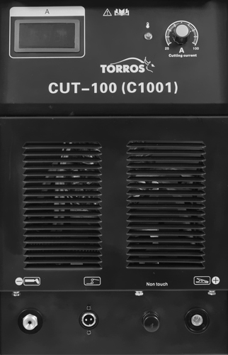
3

6
4
7
5

Назначение элементов на лицевой панели:
1 – цифровое табло;
2 – индикатор перегрузки;
3 – регулятор тока резки;
4 – разъем подключения кнопки управления резака;
5 – комбинированный разъем для подключения плазмотрона;
6 – разъем подключения кабеля пилотной дуги плазмотрона;
7 – разъем присоединения обратного кабеля с зажимом массы;

Задняя панель

8

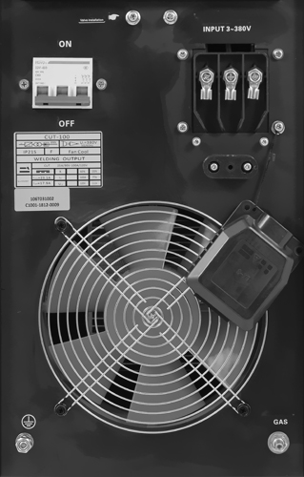
12
9

10

13
11

Назначение элементов на задней панели:
8 – шпильки крепления воздушного фильтра-регулятора;
9 – выключатель питания;
10 – вентилятор;
11 – болт для присоединения заземляющего кабеля;
12 – клеммная колодка для подключения кабеля питания;
13 – штуцер подачи сжатого воздуха.

- Эксплуатация.

2.1. Место размещения
При размещении сварочного аппарата учитывайте следующие требования:
- Помещение, в котором производится сварка/резка, должно быть защищено от пыли и влажности;
- Температура окружающей среды должна находиться в интервале от 0° до 40°С;
- Помещение, в котором проводится сварка/резка, должно быть защищено от попадания масла, пара и коррозийных газов;
- В помещении должна отсутствовать сильная вибрация или толчки;
- Помещение, в котором производится сварка/резка, должно быть защищено от солнечных лучей и дождя;
- Аппарат плазменной резки необходимо устанавливать на расстоянии не менее 300мм от стен и других преград, мешающих естественной вентиляции.
- Во время работы нельзя помещать аппарат в закрытое ограниченное пространство (коробка, ящик) или накрывать чем-либо.
Часть аппарата | Фронт | Сверху | Слева | Справа | Тыл
Свободное пространство | >20cm | >I0cm | >20cm | >20cm | >20cm

2.2. Требования к напряжению сети
Убедитесь, что параметры питающей сети соответствуют значениям, указанным в таблице 1. Слишком низкое напряжение может снизить сварочные характеристики, а слишком высокое может привести к перегреву и повреждению отдельных компонентов. Аппарат плазменной резки должен быть:
- Правильно установлен, по возможности квалифицированным персоналом;
- Правильно заземлен, согласно правилам, установленным в вашем регионе;
- Подсоединен к электророзетке нужной мощности.
2.4. Сборка и подготовка к работе

2.4.1 Подключение выходного кабеля
Во-первых, правильно установите катод, сопло и защитный колпачок резака (см. руководство по резаку на следующем рисунке). Соедините резак и обратный кабель в соответствии со следующими указаниями.
2.4.2. Присоединение резака
Присоедините полусферический газо-электрический разъем резака к выходной ответной части источника и заверните гайку по часовой стрелке, во избежание утечки газа (воздуха).
2.4.3. Присоединение кнопки включения резака
Вставьте разъем кнопки включения резака в соответствующее гнездо на передней панели источника и заверните фиксирующую гайку.
2.4.4. Присоединение разъема дежурной дуги
Присоедините разъема дежурной дуги к соответствующему болтовому соединению на лицевой панели источника.
2.4.5. Присоединение обратного кабеля
Вставьте быстроразъемный штекер обратного кабеля в соответствующее гнездо с маркировкой « 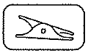 » на передней панели источника и поверните по часовой стрелке для обеспечения надежного контакта. Присоедините обратную клемму к заготовке.

2.4.6. Установка и использование регулятора (изучите ниже приведенные иллюстрации)

- Оберните резьбовую часть присоединительных ниппелей уплотнительной лентой и заверните их во входное и выходное гнездо регулятора.
- Оберните резьбовую присоединительную часть манометра и заверните его в соответствующее гнездо.
- Закрепите кронштейн для установки регулятора на задней стенке источника.
- Установите регулятор в кронштейне.
- Подайте давление воздуха, поднимите ручку регулятора вверх и установите необходимое давление по манометру (вращая ручку в направлении «+» для увеличения и в направлении «-» для уменьшения), затем опустите ручку до фиксирующего щелчка.
- При наличии воды в колбе фильтра откройте дренажный клапан в нижней части колбы путем нажатия на него.

2.4.7. Сборка резака (изучите приведенную ниже иллюстрацию)

- Заверните электрод (катод) по резьбе в головку резака.
- Заверните сопло по резьбе в головку резака.
- Наверните защитный колпачок на резьбовую часть головки резака.
Внимание: устанавливая катод в головку резака, затяните его так, чтобы не сорвать резьбу.

2.4.8. Проверьте перед началом процесса резки:
- Заземление в соответствии с нормами.
- Надежность всех соединений.
- Питающий кабель подключен к сети с требуемыми параметрами.
- Все кабели и рукава на предмет потертостей, разрывов и перегибов.
- Соответствие давления воздуха требуемому значению.

Эксплуатация

- Включите питание с помощью выключателя на задней панели:
На цифровом табло будет отображаться величина заданного тока резки .
- Установите необходимое давление воздуха с помощью ручки регулятора и откройте воздушный клапан (относится к установке и эксплуатации регулятора). Необходимое давление воздуха, не превышающее критические значения, продлевает срок службы катода и сопла, и повышает производительность аппарата.
- Нажмите кнопку управления резаком: сработает электро-магнитный клапан и из сопла резака будет исходить воздушно-плазменная струя.
- Установите ток резки в соответствии с толщиной разрезаемой заготовки. Подведите сопло резака к краю заготовки (расстояние между соплом и заготовкой должно быть 1-2 мм.), нажмите кнопку управления резака и начните резку.
Важно отметить, что любое удлинение обратного кабеля или кабеля резака может повлиять на производительность данного аппарата, из-за увеличения сопротивления кабеля снижается выходное напряжение, если длина кабеля больше рекомендованной.

3. Важная информация
Рабочее пространство
- Резка должна производиться в относительно сухих условиях (влажность не более 90%).
- Температура рабочего пространства должна быть в пределах от -10ᵒС до +40ᵒС.
- Избегайте резки на открытом воздухе без защиты от солнца и дождя. Всегда держите аппарат в сухом месте и не ставьте его на сырую землю или в лужи.
- Избегайте резки в запыленных помещениях с агрессивными химическими газами.
- Резку следует проводить в отсутствие сильных потоков воздуха.
Защита
В схеме реализована защита от перенапряжения, перегрузки по току и от перегрева. Если напряжение питания, выходной ток или рабочая температура превышают допустимые значения, аппарат может автоматически остановить работу. Постоянное использование аппарата в режимах перегрузки может привести к его поломке.
Пожалуйста, соблюдайте инструкции:
- Хорошая вентиляция
Сварочный аппарат создает высокий сварочный ток, и естественного охлаждения не достаточно. Поэтому аппарат имеет принудительное охлаждение электрическим вентилятором (ми), расположенным (ми) на задней панели и обеспечивающим (ми) эффективное охлаждение, способствующее нормальному функционированию и продлевающее срок службы. Сварщик должен удостовериться, что вентиляционные отверстия не закрыты и не блокированы. Минимальное расстояние между любой из стенок аппарата и объектами, находящимися рядом, должно быть не менее 30см.
- Не допускайте перегрузки
Помните о том, что необходимо постоянно следить за током максимальной нагрузки (обратитесь к соответствующему разделу с данными по рабочему циклу). Убедитесь, что ток сварки не превышает максимальное значение тока нагрузки. Перегрузка может заметно сократить срок службы машины или даже повредить ее.
- Не допускайте превышения напряжения питания
Пожалуйста, обратитесь к таблице «Основные параметры», чтобы узнать, в каком диапазоне должно находиться напряжение источника питания для данного аппарата. Инвертор автоматически компенсирует несоответствие напряжения в допустимых пределах, чтобы обеспечить сварочный ток в диапазоне, указанном в технических характеристиках. Превышение предела напряжения питания может вызвать поломку аппарата.
- Следите за давлением воздуха
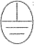
Хотя аппарат и оборудован функцией определения давления, которая защищает аппарат при слишком низком давлении воздуха, срок службы катода и сопла, а так же, производительность будут снижаться при низком давлении воздуха. Так же, слишком высокое давление может повредить компоненты аппарата (рекомендуется 3-6 атм.).
- Аппарат оснащен разъемом с обозначением для заземления. Перед использованием заземлите аппарат кабелем с сечением 6 мм², во избежание электрического и статического шока.
- Внезапная остановка аппарата и включение желтого светодиодного индикатора на передней панели означает, что аппарат перегружен. Не отключайте аппарат от сети, обеспечьте поступление воздуха к вентилятору. После того как вентилятор охладит аппарат до допустимой температуры сварочный ток включится а светодиодный индикатор погаснет.
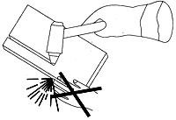
Руководство по резке
- Не прикасайтесь к горячей заготовке голыми руками.
- Не рекомендуется зажигать дугу в воздухе без необходимости, это может сократить срок службы катода и сопла резака.
- Необходимо начинать резку от края заготовки.

- Обеспечьте свободный выброс расплавленного металла с нижней плоскости заготовки. Если во время резки брызги расплавленного металла летят вверх, это означает, что заготовка прорезается не на всю толщину, потому что вы перемещаете резак слишком быстро или ток резки слишком низкий.
- Сопло должно только слегка касаться заготовки или находиться на небольшом расстоянии. Если прижимать резак к заготовке, то сопло может прилипнуть к заготовке и может затруднить плавное передвижение резака.
- Для вырезания заготовки круглой формы или обеспечения точного реза необходимо применять шаблоны или другие приспособления.
- Рекомендуется тянуть резак время резки.
- Держите сопло резака перпендикулярно плоскости заготовки, проверьте совпадение траектории движения дуги с линией реза. Если пространства не достаточно, не сгибайте кабель очень сильно, не наступайте на него, чтобы избежать перегибов воздушного рукава и прекращения подачи воздуха. При недостаточном давлении воздуха резак может быть поврежден. Не располагайте рукав резака на краю заготовки.
- Когда резка подходит к окончанию, уменьшите скорость передвижения резака и отпустите кнопку включения резака.
- Периодически очищайте сопло от брызг для лучшего его охлаждения. Очищайте резак от пыли и брызг после остывания при ежедневной эксплуатации для обеспечения лучшего охлаждающего эффекта.
Замена катода и сопла
Износившиеся катод и сопло необходимо заменить. В противном случае будет возникать сильная дуга в сопле, которая может разрушить катод и сопло или даже сам резак. Сопла различаются по моделям, при замене сопла устанавливайте нужную модель. Показания для замены сопла и катода:
- Износ катода более 1,5 мм.
- Деформация сопла.
- Ухудшение чистоты и скорости резки, дуга с зеленым оттенком.
- Затрудненный розжиг дуги.
- Искривление оси реза.

4. Часто задаваемые вопросы
- Заготовка прорезана не до конца, возможные причины:
- Низкий ток резки.
- Повышенная скорость движения резака.
- Повреждены катод и сопло резака.
- Толщина заготовки превышает максимальную толщину реза аппарата.
- Грат на нижней кромке заготовки, возможные причины:
- Низкая скорость перемещения резака.
- Повреждены катод и сопло резака.
- Завышенный ток резки.

Обслуживание и ремонт
- Внимание: отключите аппарат от источника питания прежде, чем проводить техническое обслуживание и ремонт. Убедитесь, что аппарат отключен от источника питания, прежде чем открывать корпус.
- Периодически проверяйте состояние элементов внутренней схемы (особенно разъемов). При обнаружении следов окисления удалите их при помощи наждачной бумаги и восстановите контакт в разъеме.
- Держите руки, волосы и инструменты вдали от движущихся частей аппарата, таких, как вентилятор, чтобы избежать травмы или повреждения машины.
- Периодически убирайте пыль при помощи сухого и чистого сжатого воздуха. Если процесс сварки (резки) проводится в сильно задымленной и пыльной среде, то аппарат необходимо чистить ежедневно.
- Необходимо правильно выбрать давление сжатого воздуха, чтобы не допустить повреждения электронных деталей внутри машины.
- Не подвергайте аппарат воздействию дождя, воды или пара. Если аппарат, все же, подвергся воздействию выше перечисленных факторов, то перед использованием высушите его и проверьте сопротивление изоляции (включая изоляцию между токовыми разъемами и между разъемами и корпусом).
- Поместите аппарат в заводскую упаковку и поставьте его в сухое место, если он не используется в течение длительного времени.

5. Некоторые особенности эксплуатации инверторного оборудования.

- При сильном ударе, падении и т.д. аппарат может выйти из строя, поскольку резкое механическое воздействие может повредить электронные компоненты.
- Необходимо в обязательном порядке вскрывать аппарат и удалять при помощи компрессора или пылесоса накопившуюся пыль мусор и т.д. Частота данной процедуры зависит от интенсивности использования и условий, в которых эксплуатируется изделие.
- Запрещается работать рядом с аппаратом углошлифовальными машинами. Образующаяся при шлифовке мелкодисперсная, токопроводящая пыль, при попадании внутрь аппарата, может привести к его поломке.
- Токовые разъемы должны обеспечивать надежный контакт. При недостаточно надежной фиксации разъема в ответной резко увеличивается сопротивление в месте контакта, вследствие чего происходит перегрев и расплавление разъемов.
- Не используйте неисправные или самодельные клеммы провода обратного тока (заземления) и электрододержатели. Это небезопасно и может привести к поражению электрическим током. Кроме того такого рода аксессуары могут привести к неправильной работе сварочного аппарата и как следствие к его поломке.

6. Таблица параметров резки
Выберите ток и скорость резки по таблице, с учетом толщины и материала. Величины параметров в таблицах, приведенных ниже, являются приблизительными.
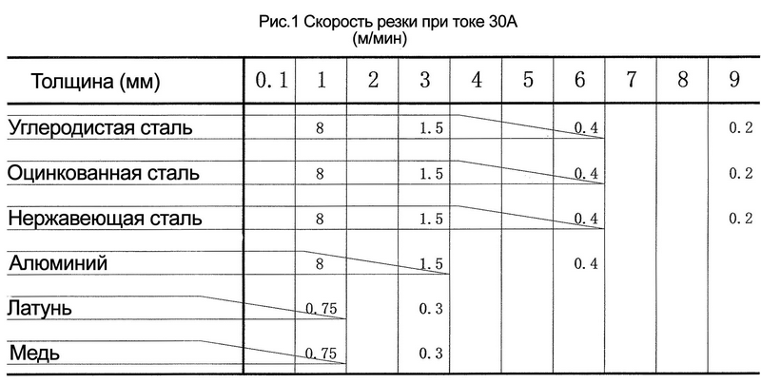

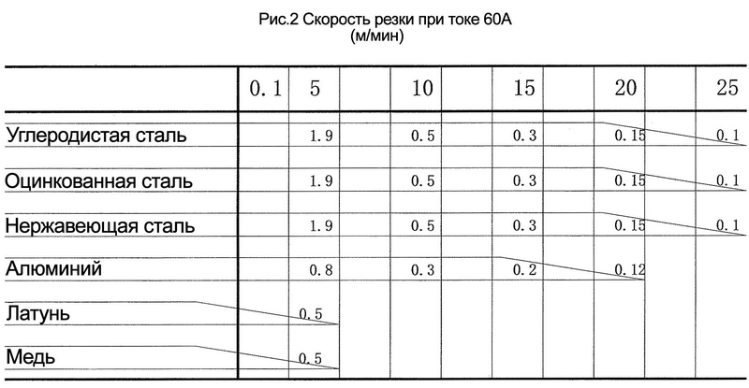
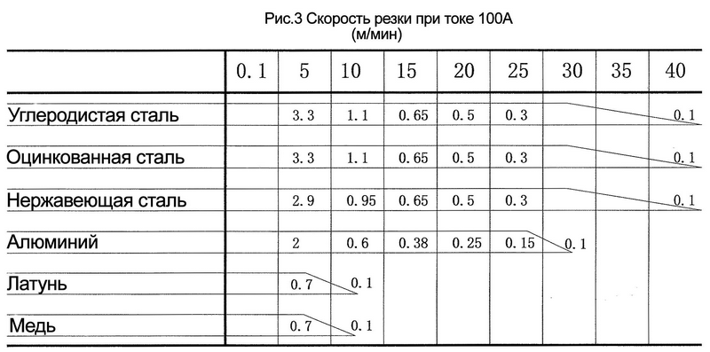

7. Выявление и устранение неисправностей
Примечание: В случае поломки аппарата его ремонт должен производить только квалифицированный специалист.
Неисправность | Способ устранения
При включении аппарата светодиодный индикатор питания горит, но вентилятор не работает. Не работает кнопка управления резака. | - Включается защита от перенапряжения. Остановите аппарат и повторно включите через некоторое время.  - Отсутствует фаза или напряжение ниже нормы.
При включении аппарата светодиодный индикатор питания горит, вентилятор работает, при нажатии на кнопку управления резака электромагнитный клапан срабатывает но горит светодиод красного цвета на лицевой панели. | Сработала защита от перегрузки по току:  - Неисправны IGBT транзисторы или силовая плата.  - Неисправна плата управления.
При включении аппарата светодиодный индикатор питания горит, вентилятор работает, при нажатии на кнопку управления резака электромагнитный клапан срабатывает, светодиод красного цвета на лицевой панели не горит. Отсутствует дежурная дуга. | Отказ розжига дуги:  - Слишком высокое давления воздуха от компрессора.  - Проверьте целостность катода и сопла резака.  - Неисправно реле запуска дежурной дуги.  - Защита от перегрузки: работоспособность восстановится автоматически через несколько минут.
При включении аппарата вентилятор работает нормально, светодиодный индикатор защиты горит. При нажатии на кнопку управления резака нет никакой реакции аппарата. | - Слишком низкое давление воздуха от компрессора <3 атм.)..  - Защитный рукав плохо соединен с головкой резака.  замените его (их) при необходимости.  4. Разомкнута цепь обратной связи.

8. Транспортирование и хранение

8.1. Упакованные аппараты могут транспортироваться закрытым транспортом, исключающим возможность механических повреждений.
8.2. Перемещение аппарата должно осуществляться за ручки при отключенных сварочных проводах и смотанном сетевом кабеле.
8.3. Хранение аппарата должно осуществляться в помещении, не содержащем пыли и агрессивных веществ, вызывающих коррозию.
8.4. Хранение аппарата в течение гарантийного срока должно производиться в потребительской таре производителя при температуре воздуха от +10 до +40 ºС и относительной влажности воздуха до 80%.

9. Прочее
4.1. Утилизировать как не бытовые отходы.
4.2. Производитель не ведет учет драгоценных металлов.
4.3. Срок эксплуатации изделия – 5 лет с даты производства. Дата производства указана на задней стенке корпуса аппарата.

10. Комплект поставки
Инверторный источник | 1 шт.
Горелка плазменная | 1 шт.
Обратный кабель с зажимом | 1 шт.
Фильтр-регулятор | 1 шт.
Руководство по эксплуатации | 1 шт.

